CURRUCULUM VITAE

SRI ENDANG KUSMAWATI, Lahir di Walenrang, tanggal 26 Juni 1968 anak dari Semba’ (Ayah) dan Madia (Ibu). Dan Elisabeth Patandung (Ibu angkat) dan Yakub Tupa’ (Ayah angkat) yang mana nama mereka terterah dalam ijasah. Tamat SD tahun 1982 di Wotu/Maramba’, Tamat SMP tahun 1985 di Wotu, Tamat PGAKP tahun 1988 di Palopo Kota. Menjalankan tugas sebagai tenaga Honorer sejak 1 September 1988 di SDN 91 Waienrang, dan kemudian di SDN 577 Pepabri, dan terputus 4 tahun lalu

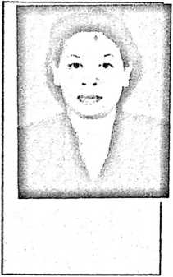

disambung lagi tahun 2003 sampai sekarang menjadi tenaga Honorer. Tahun 2006 mulai kuliah di kelas Palopo Non Reguler.